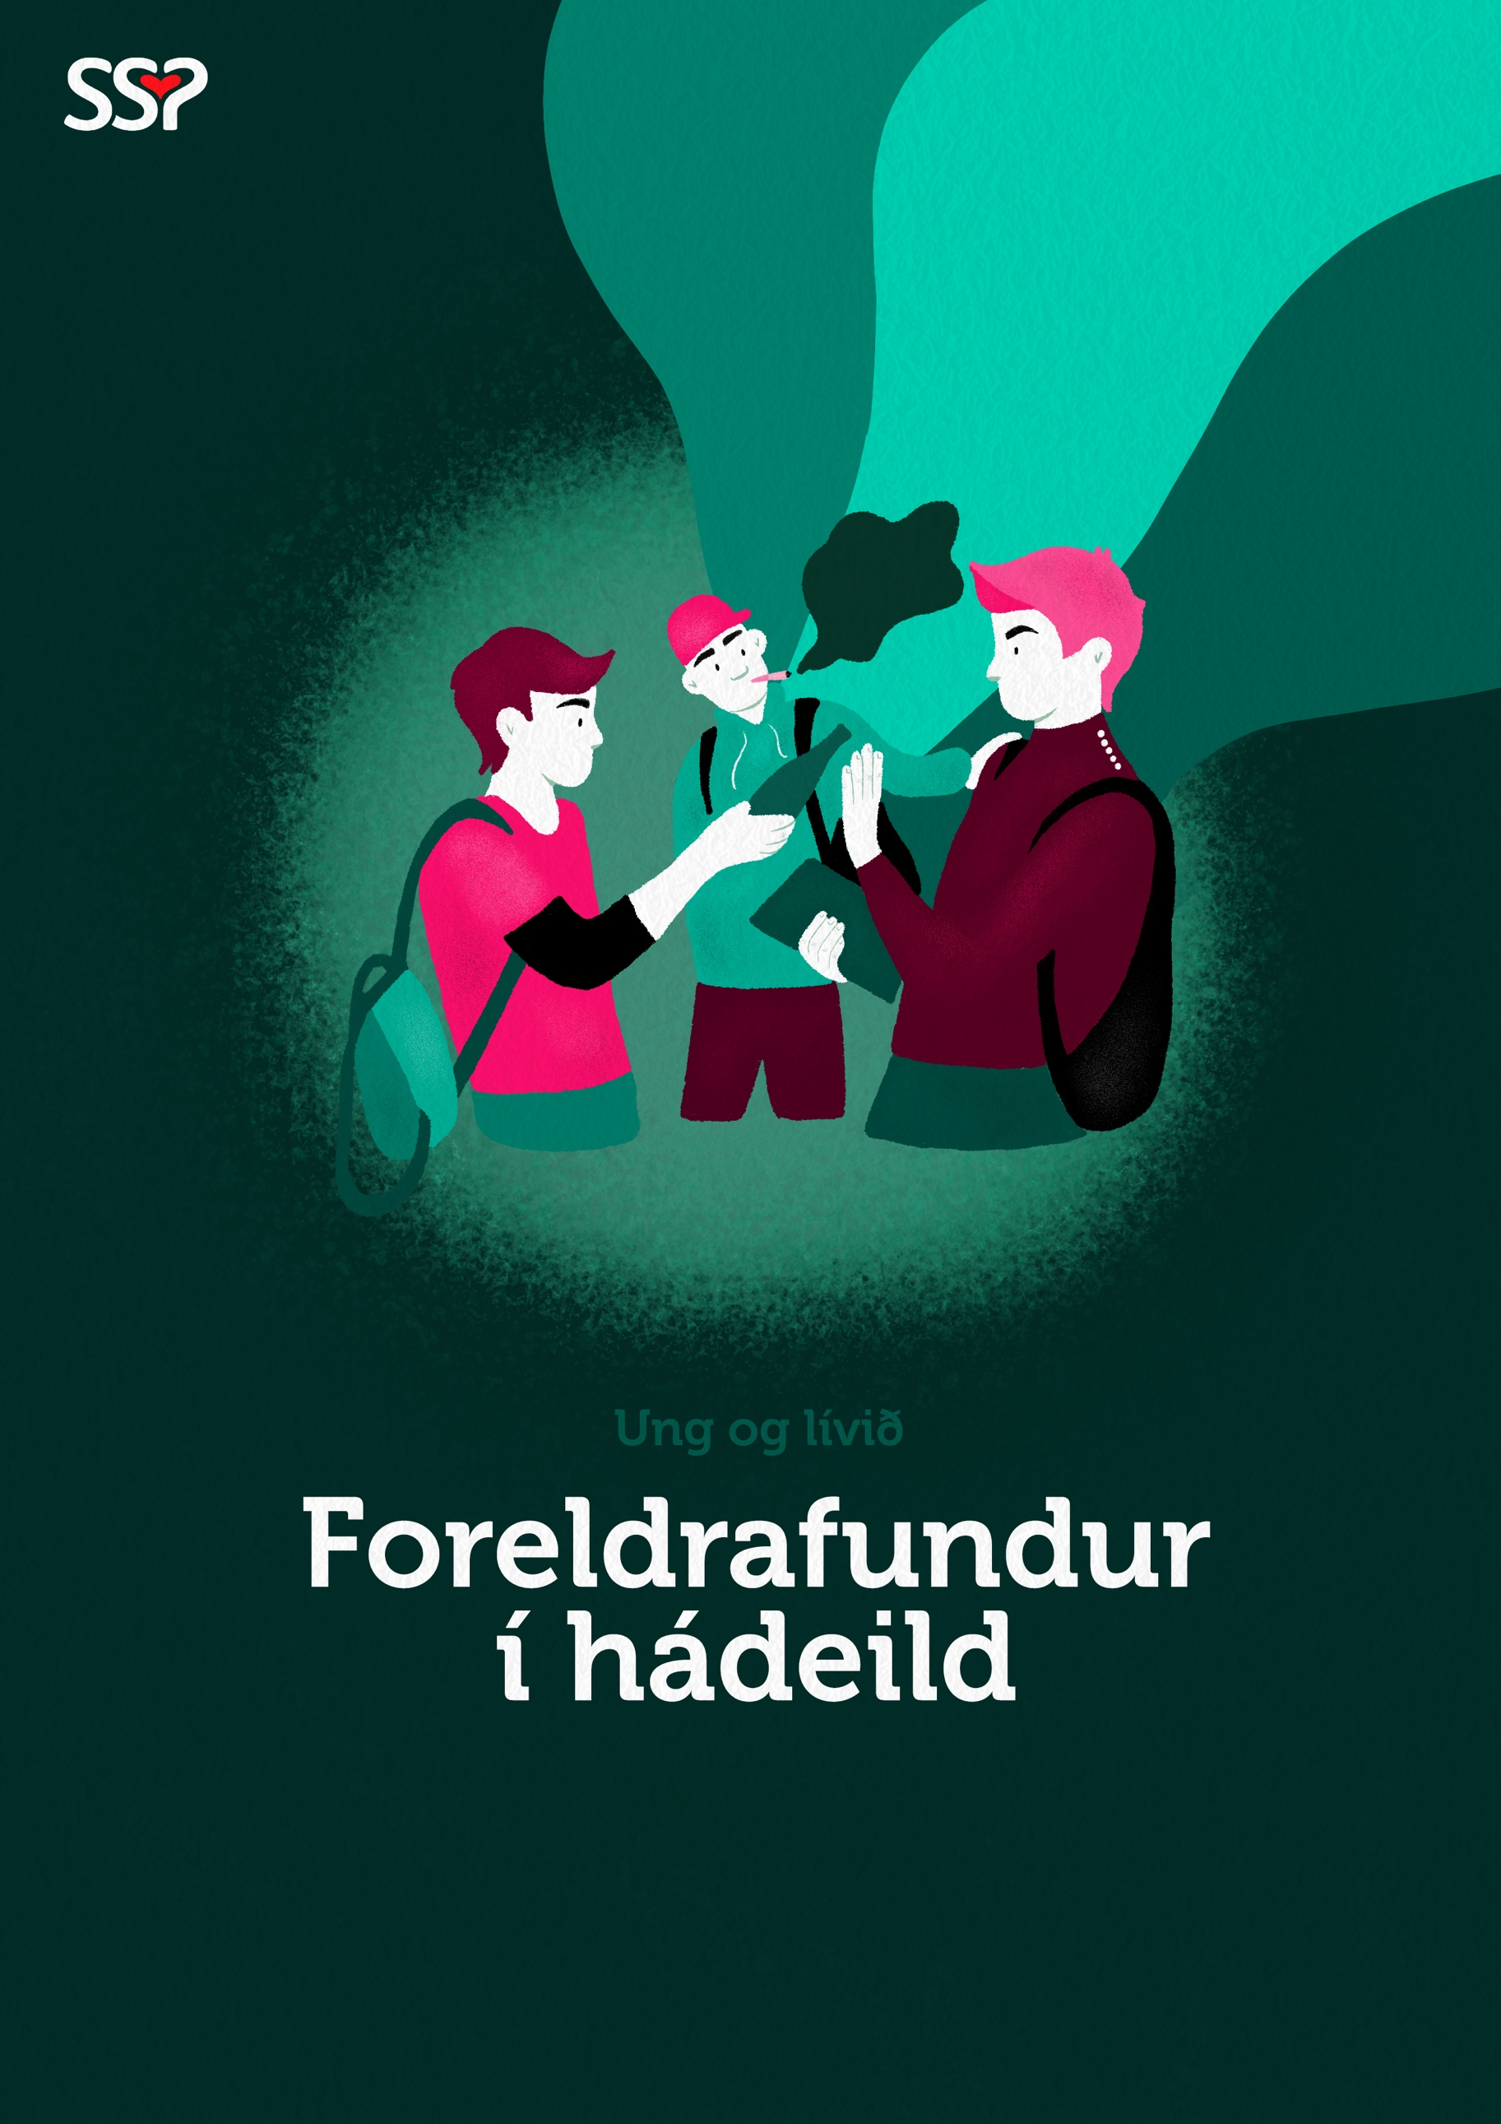
Gevið flokslærarunum boð, um tit koma ella ikki.

Tey ungu hava brúk fyri, at foreldur tosa saman, um hvussu tey á ein góðan hátt kunnu vera um tey, ímeðan tey læra at fóta sær í ungdómsárunum.
SKÚLIN VIÐ LØGMANNABREYT HÓSDAGIN 6. januar 2022 KL: 19-21
Vónandi kunnu bæði foreldrini luttaka.

